MAKİNE-EKİPMAN BAŞVURU KILAVUZU
Giriş Sayfası: https://edys.tarim.gov.tr/tarim/onlinebasvuru.aspx
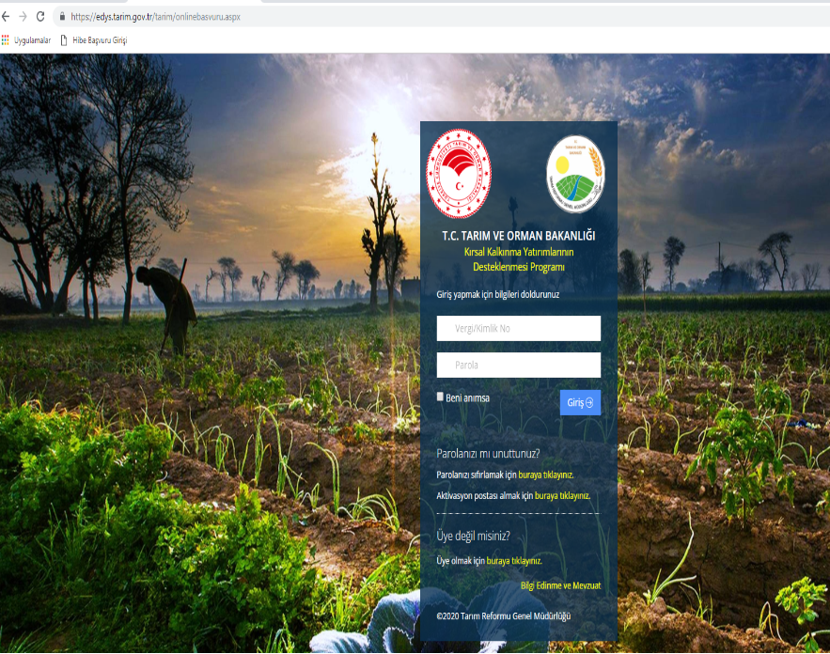
Not: Tüzel kişiler vergi numaraları ile gerçek kişiler ise T.C. Kimlik Numaraları ile kayıt olacaktır.

1-Sisteme kayıt yapılıp aktivasyon kodu alındıktan sonra sisteme giriş yapılacak.

2- Altyapı yatırımları seçildikten sonra, etap olarak 14.2 seçilip devam edilecek.

3- Daha sonraki aşamalar başvuru kılavuzunda görselleri ile birlikte detaylı olarak anlatılmıştır.
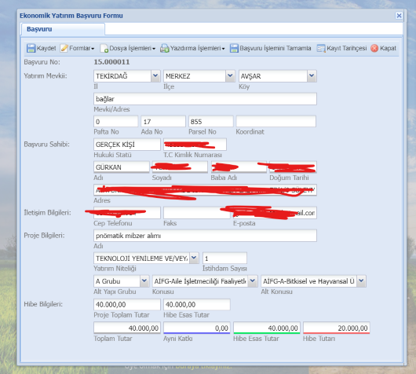 | Yatırım mevkii bölümünde bulunan İl-İlçe-Köy adres ve tapu bilgileri doldurulacak.  İletişim bilgileri bölümünde başvuru sahibine ait telefon ve e-posta bilgileri doldurulacak.  Proje bilgileri kısmında projenin adı yazılacak.  - Yatırım niteliği olarak Teknoloji yenileme ve/veya Modernizasyon seçilecek. İstihdam bilgileri doldurulacak.  - Alt yapı Gurubu olarak A İş planı,  - Yatırım konusu olarak (AİFG) Aile İşletmeciliği Faaliyetlerinin Geliştirilmesi seçilecek  - Yatırım Alt Konusu olarak ise AİFG-A seçilecek.  Hibe bilgileri kısmında projenin tutarları Bakanlık referans fiyatlarına uygun olarak doldurulacak  Yukarıda ki bilgileri doldurduktan sonra ekranın sol üst köşesinde bulunan kaydet butonuna basılacak.
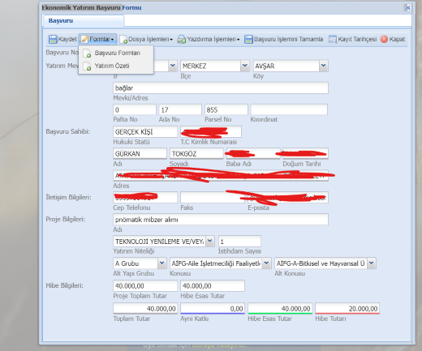 | - Formlar butonu tıklanarak Başvuru formu seçilecek.
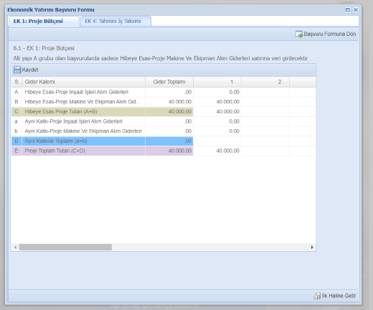 | - Proje bütçesi Hibeye esas makine ekipman satırına yazılarak kaydet butonu tıklanacak.  Not: Bu Destekleme programında sadece makine-ekipman olduğu için inşaat ve ayni bütçe kısımları boş bırakılacak.
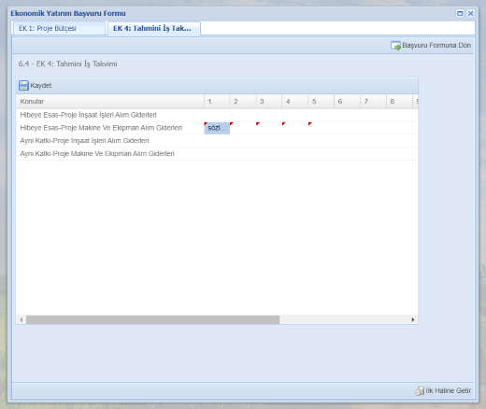 | Tahmini iş takvimi doldurulması:  - 1. Sütun Hibe sözleşmesinin imzalandığı bölümdür ve 1. ayı ifade eder. Bu bölüme ‘Sözleşme’ “İhale Yapılması” “Uygulama” ve ‘nihai rapor’ yazılmalıdır ve Kaydet butonuna basılmalıdır.  Not: Bu destekleme programında sadece makine-ekipman olduğu için inşaat ve ayni giderler kısımları boş bırakılacak.
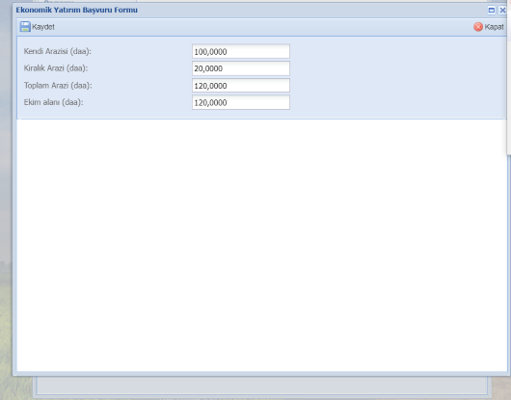 | Formlar butonu tıklanarak ‘’Yatırım Özeti’’ seçilecek. Başvuru sahibinin arazi varlığı ÇKS kaydına uygun olarak ilgili bölümlere yazılacak ve Kaydet butonuna basılacak.
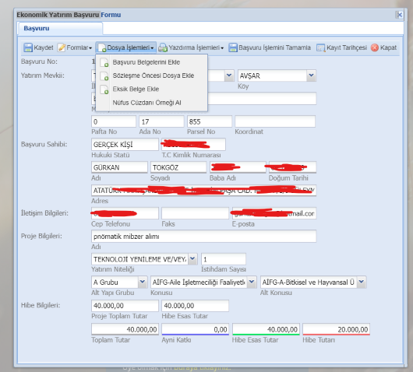 | Sayfanın üst kısmında bulunan dosya İşlemleri bölümünden ‘’Başvuru Belgelerini Ekleme’’ butonu tıklanacak.
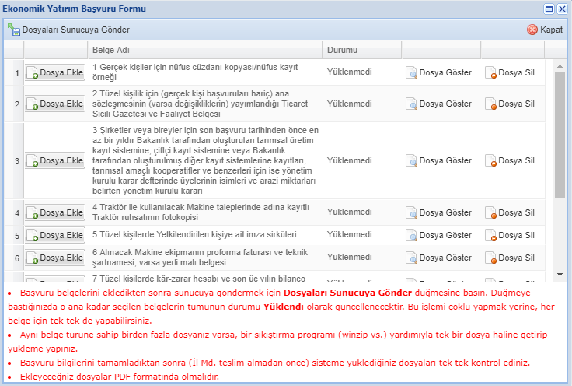 | Başvuru Belgelerini Ekleme menüsüyle açılan sayfaya ilgili belge ve dokümanlar yüklenecek. Daha Sonra dosyaları sunucuya gönder bölümü tıklanacak. Son Olarak Sayfanın Üst kısmında bulunan ‘’ Başvuru İşlerini Tamamla’’ butonu tıklanarak başvuru tamamlanmış olacak.

